Цикл с параметром в Паскале – FOR
Цикл с параметром используется переменная, называемая параметром цикла или счётчиком. Перед выполнением цикла параметру (счётчику) устанавливается начальное значение. После выполнения шага цикла значение параметра увеличивается на единицу. Цикл продолжается до тех пор пока параметр не достигнет своего конечного значения, которое указывается после to (downto).

Цикл FOR задаёт определённое условие по которому программа будет работать до его выполнения, допустим нужно нам 5 (или n) раз зациклить программу, то это легко сделать с помощью данного цикла. У цикла FOR есть характерная черта - счетчик который обычно обозначается буквой i или j.
Внешний вид цикла с параметром в паскале:
for i:= 1 to n do <оператор> // присваиваем i сначала одному, потом двум, трем, ..., n
После 1-го прохода переменной i присваиваем 1, после второго присваиваем 2 и так до тех пор, пока не дойдем до n. to - это до .. в порядке возрастания, также есть downto - до .. в порядке убывания.
Блок - схема цикла с параметром:
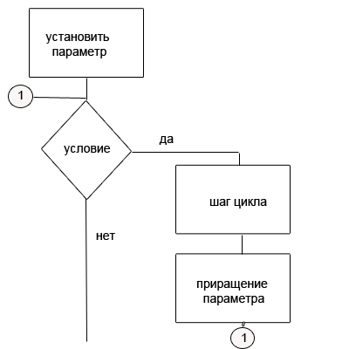
Теперь рассмотрим задача1: вывести на экран сумму чисел от 1 до 10.
Program zadaha;
Var x,s: integer;
Begin
S:=0;
For x:=1 to 10 do
S:=s+x;
Write (s);
End.

Задача2: Даны два целых числа a и b (a<b). Вывести числа от a до b. Числа вводятся с клавиатуры.
Program zadaha;
Var x, a, b: integer;
Begin
Writeln (‘vvedite a I b’);
Readln (a, b);
For x: =a to b do Write (x);
End.
Теперь рассмотрим задачу3. Запишите ее условие в тетрадь: вывести на экран произведение чисел от -10 до 10 .
Program zadaha;
Var x,s: integer;
Begin
S:=1;
For x:=-10 to 10 do
S:=s*x;
Write (s);
End.

